诚信应考，考试作弊将带来严重后果！
_____________ ________
…

姓名 学号
学院 专业班级 座位号
( 密 封 线 内 不 答 题 )
……………………………………………………密………………………………………………封………………………………………线……………………………………线………………………………………

华南理工大学本科生期末考试
《 信号与系统 》A卷
注意事项：1. 开考前请将密封线内各项信息填写清楚；
2. 所有答案请直接答在试卷上；
3．考试形式：闭卷；
4. 本试卷共 （ 六 ）大题，满分100分， 考试时间120分钟。

题 号 | 一 | 二 | 三 | 四 | 五 | 六 | 总分
得 分
一、填空题（每题4分，共计28分）
1、判断下列系统是否为线性系统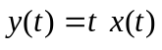：（ ）
2、已知x[k] = u[k]，h[k] = aku[k]，0<a<1，计算y[k] = x[k]*h[k]=（ ）。
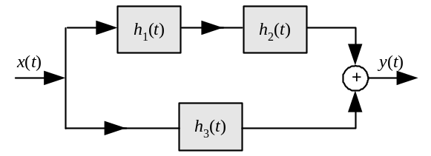3、求图示系统的冲激响应h(t)=（ ），其中h₁(t) = e^{−3t} u(t)，h₂(t) =δ(t −1) ，h₃(t) = u(t)。

4、已知x(t)的傅里叶变换为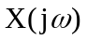,则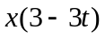的傅里叶变换为：（ ）

5、已知信号 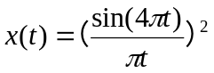 ，当对该信号抽样时，求能恢复原信号的最大抽样间隔 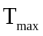 =（ ）。
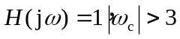
6、求信号x(t)=Sa(t)cos2t，−∞< t <∞，通过理想低通滤波器 的响应y(t)=( )。

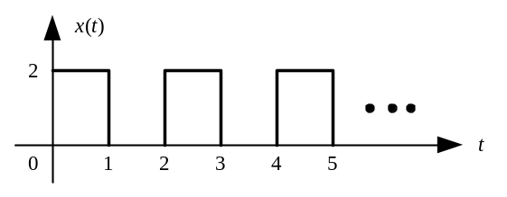7、试求如图所示信号的单边Laplace变换X（s）=（ ）。

二、简单计算题（共计20分）。
1、（8分）已知x(t)波形如图所示，（1）绘出x(-2t+3)的波形；（2）画出x(t)的偶部波形。
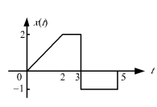

2、（6分）已知某离散时间LTI系统的系统函数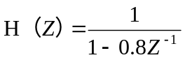，试用矢量分析法定性画出该系统的幅度响应曲线。

3、（6分）已知某因果的连续时间LTI系统的频率响应如图所示，输入信号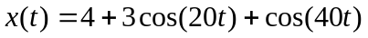 。试求该系统的响应。
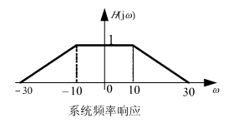

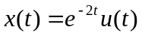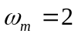三、（10分）设信号 ，系统中信号x(t)先经过理想低通滤波器进行带限（设 ），然后再经过A/D转换器转换为离散序列y[k]，试写出y[k]的频谱表达式，并画出其频谱图，标示清楚关键坐标。
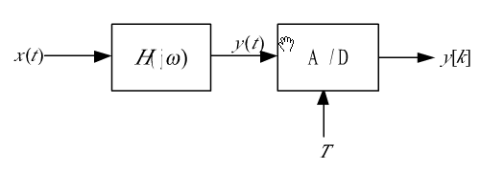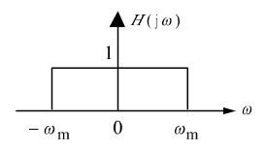

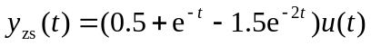四、（12分）已知一连续时间LTI系统的零状态响应 ，激励信号x(t)=u(t),
1、试求该系统的系统函数H(s)并画出零极点分布图和收敛域；
2、写出描述系统的微分方程、系统的冲激响应h(t)、并判断系统是否因果系统。

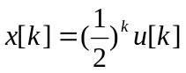五、（15分）已知某离散时间LTI系统满足方程y[k]+y[k−1]-2y[k−2] = x[k]+x[k-1], 当输入信号 时,试求：
- 该系统的系统函数H(Z)和单位脉冲响应h[k]；
- 求该系统的零状态响应；
- 画出该系统的直接型方框图。

六、(15分)如图所示系统中，已知输入信号x(t)的频谱X(jω)，试分析系统中A、B、C、D各点及y(t)的频谱并画出频谱图，求出y(t)与x(t)的关系。
